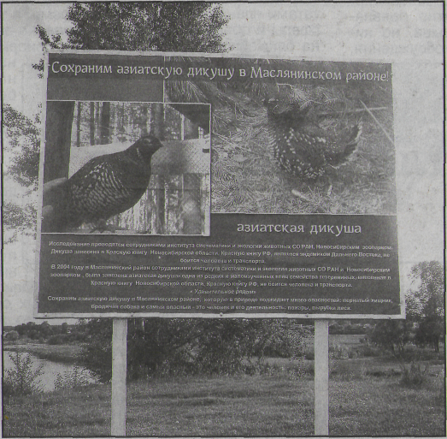
Весной 2011 года в Новосибирской области проводился конкурс экологических проэктов, организованный Межрегиональным общественным экологическим фондом «ИСАР – Сибирь» и Департаментом природных ресурсов и охраны окружающей среды при поддержке GLOBAL GREENGRANTS FUND. Поступило 69 заявок по самым различным тематикам из многих районов области. Из них выиграли грант только 18 проэктов.
Среди призёров оказался и наш, «Сохраним азиатскую дикушу в Маслянинском районе», организованный инициативной группой под руководством Ирины Владимировны Сарповой, учителя биологии Маслянинской школы номер 2.
В рамках выполнения проекта была создана группа волонтёров, посещавшая места расположения вольеров для птиц и выпуска дикуши в лес, проведены информационные часы для учащихся школ, заказаны и распространены среди населения посёлка информационные листы, и календари с редкой птицей, написаны познавательные статьи в газету «Маслянинский льновод». Главной гордостью проекта стал баннер с изображением птицы, установленный на берегу реки Бердь, напротив «Маслянинского лесхоза».
Всё это было сделано с целью повышения уровня информационности населения по вопросам охраны и защиты азиатской дикуши, в надежде на проявления бережного отношения к природным богатствам нашего края.

